**МОЗГОПЕРЕКЛЮЧЕНИЕ И ОТДЫХОМЫШЛЕНИЕ**

**(КОМПЛЕКС УПРАЖНЕНИЙ НЕЙРОГИМНАСТИКИ**

**ДЛЯ ДЕТЕЙ)**

Люди получают информацию при помощи органов чувств, которые, в свою очередь, передают сведения в мозг. Его продуктивная работа является залогом внимания, хорошей памяти, умения быстро переключаться с одного вида деятельности на другой. И самое интересное – мозг можно тренировать, поэтому предлагаем родителям познакомиться с комплексом **нейрогимнастики** для детей, полезными упражнениями, которые позволят развивать мозг и совершенствовать его деятельность.

Нейродинамическая гимнастика дает возможность решить массу конкретных задач

**Польза ее в следующем**:

* стимулирует развитие памяти и мыслительной деятельности;
* помогает получить энергию, необходимую для обучения;
* снижает утомляемость;
* улучшает моторику, как мелкую, так и крупную;
* благоприятно сказывается на процессе письма и чтения;
* повышает продуктивную работоспособность;
* формирует уверенность в себе при публичных выступлениях, что непременно потребуется в школе, когда ребенку нужно будет читать доклад перед аудиторией, а также сдавать экзамены.

Регулярные занятия помогут улучшить ряд физических навыков, в частности выполнение симметричных и асимметричных движений, соблюдение равновесия, подвижность плечевого пояса, ловкость рук и кистей. Дошкольники учатся сидеть прямо и не испытывать при этом дискомфорт, становятся более ловкими. Также такие тренировки позволяют усовершенствовать эмоциональные навыки, сделать ребенка менее подверженным стрессу и более общительным, научат его проявлять свои творческие способности в процессе игры, а затем – и в учебной деятельности. Кроме того, гимнастика для мозга – это еще и способ предотвратить появление дислексии, то есть нарушения навыков чтения.

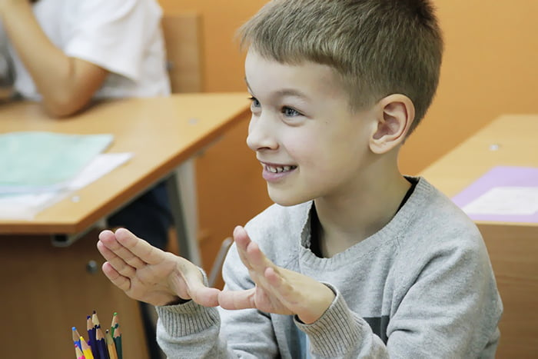

**УПРАЖНЕНИЯ ДЛЯ ДЕТЕЙ 5-7 ЛЕТ**

* ***ПЕРЕСЕКАЮЩИЕ СРЕДНЮЮ ЛИНИЮ ТЕЛА***

***«Ленивые восьмерки»*** – очень полезное для глаз упражнение, делать которое можно так: предложить ребенку мысленно «нарисовать» на воздухе горизонтальную восьмерку (значок бесконечности), таким образом, чтобы сама фигура находилась на уровне глаз, а ее «талия» была примерно напротив переносицы. Рисовать следует вытянутой вперед рукой, слегка согнутой в локте. Указательный палец вытянут, остальные сложены в кулак. Направление движения – всегда вверх. Сначала ребенок пробует «нарисовать» одной рукой 3 раза, затем – второй. Далее руки соединяются замком, упражнение повторяется двумя одновременно. Движения при рисовании «восьмерок» должны быть плавными, мягкими.

***«Двойные каракули»*** – еще одна полезная игра.

Задача ребенка – одновременно двумя руками «нарисовать» на воздухе «каракули» (что-то наподобие спирали) так, чтобы каждая часть рисунка находилась на собственной стороне от срединной линии. Движения идут от плеч друг к другу. Постепенно задание можно усложнить, предлагая изобразить сердечки, круги, прямоугольники. При выполнении сидя рисовать можно не только ладонями, но и стопами. Два упражнения следует чередовать.

***«Слон».*** Это упражнение поможет улучшить гибкость шеи, слух, стимулирует одновременную работу обоих полушарий. Выполняется так: нужно встать, слегка согнув ноги в коленях; одну руку вытянуть вперед, голова кладется на плечо этой руки, глаза смотрят вдаль; теперь необходимо совершать вращательные движения верхней частью тела таким образом, будто ребенок желает нарисовать «ленивую восьмерку» от центра; затем упражнение повторяется с другой рукой в другую сторону. Если ребенку сложно, то в первое время можно визуализировать образ восьмерки, нарисовав ее в натуральную величину на ватмане и поместив на стене.

* ***ЭНЕРГЕТИЧЕСКИЕ***

Детям можно предложить игру ***«Кнопки мозга»:*** одна рука (правая) помещается на область пупка, другая – на правую ключицу, ею совершаются массажные движения основания ключицы, правая же рука неподвижна. Далее руки меняются, а упражнение повторяется. Еще одно задание – ***«Кнопки Земли»*** – делается так: указательный и средний пальцы правой руки помещаются под нижней губой. Левая кисть кладется на низ живота. Теперь необходимо «вдохнуть энергию»: не меняя положения рук делать глубокие вдох и выдох.

* ***РАСТЯГИВАЮЩИЕ***

**«Сова»** – отличное упражнение, помогающее улучшить память, речь, математические способности. Порядок выполнения таков: левой рукой осуществляется своеобразный «захват» мышц правого плеча; теперь необходимо повернуть голову, чтобы взглянуть назад через левое плечо, сделать вдох, сохраняя плечи прямыми; затем подбородок опускается на грудь, делается вдох, плечи расслабляются; после этого упражнение повторяется на другую сторону.

Таковы некоторые наиболее эффективные упражнения гимнастики для мозга, которые можно выполнять вместе с детьми. Такие тренировки не только будут полезными для стимулирования мышления, памяти, умения думать, но и улучшат настроение, подарят уверенность в себе, зарядят энергией.

